FORMULARI I NJOFTIMIT TË KONTRATËS
(Kopje e përmbledhur e cila do të publikohet në buletin)

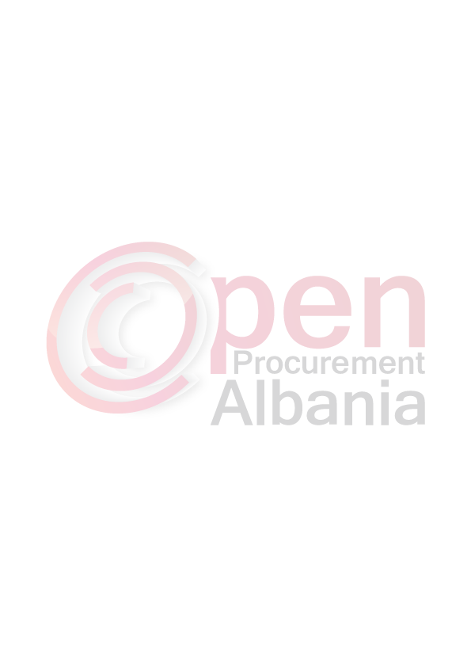
- Autoriteti kontraktor, adresa, nr. Tel
BASHKIA SARANDË
Lagjia Nr. 2, Rr. “Abedin Dino”, Tel, Fax: 0852/2292

- Lloji i Proçedurës së Prokurimit
“Kërkes për propozim” me mjete elektronike

- Objekti i Prokurimit ( n.q.s ka lote i ndarë sipas loteve)
BLERJE NAFTE PËR NEVOJAT E BASHKISË SARANDË DHE E NDËRMARRJES SË SHËRBIMEVE
- Fondi limit ( n.q.s ka lote i ndarë sipas loteve)
3 813 333 Lekë ( pa TVSH)

- Burimi i financimit
Buxheti i shtetit Të ardhurat X Grandet, donacione, etj

- Investim Shpenzim Operativ x

- Afati për mbarimin e punimeve/ Dorëzimin e mallit/ Kryerjen e shërbimit
Nga data e lidhjese se kontrates deri me 31.12.2016

- Data e zhvillimit të Tenderit _____, ora _______, vendi______________
28/04/ 2016, Ora 09 ºº, në Drejtorinë Juridike

Prokurim elektronik www.app.gov.al

- Afati i fundit për pranimin e dokumentave, data _____ ora _____ vendi _________
28/04/ 2016, Ora 09 ºº, në Drejtorinë Juridike

Prokurim elektronik www.app.gov.al

